
Комплект №5
СКУД Accordtec
для самостоятельной установки

Краткое руководство

Мы подобрали для вас самые распространённые варианты комплектов СКУД для самостоятельной установки и составили краткую и понятную инструкцию по принципу: «Прочитал и сделал». Перед вами Комплект №5 СКУД Accordtec для самостоятельной установки. Ниже приведён список оборудования, входящего в данный комплект.

Комплект №5 СКУД Accordtec office (Standard-Version) для офиса. 1 дверь. Замок 180 кг, доводчик и ББП
Номер | Артикул | Описание | Ед. изм | Кол-во
1 | AT-02368 | ML-180A Электромагнитный замок, усилие удержания 180 кг, цвет алюминий, комплектация: с планкой. Габаритные размеры 170x37x21 мм. | шт | 1
2 | AT-02452 | LM-180A Уголок для ML-180A. Габаритные размеры: 170х25х40 мм. | шт | 1
3 | AT-17921 | AT-PR702EM GR Контроллер + считыватель Proximity карт для считывания кодов бесконтактных идентификаторов формата EM-Marine в составе систем контроля и управления доступом. Может работать автономно (количество 10000 пользователей) или как внешний считыватель. Расстояние считывания до 6 см. Вых. интерфейс Wiegand 26/Wiegand 34, светодиодная и звуковая индикация, IP-68, ABS пластик. Рабочая температура: -45 - +60⁰С, напряжение питания: DC 9-16V, 30 мА, цвет: серый.  Габаритные размеры: 42x15x82 мм. | шт | 1
4 | AT-02410 | AT-H805A Кнопка выхода металлическая накладная, НО, габаритные размеры 82х32x20 мм. | шт | 1
5 | AT-01380 | AT-ID02-EM Карта формата EM-Marine тонкая толщиной 0,72 мм, 86x54 мм, с номером | шт | 10
6 | AT-01557 | ББП-20 исп.1. Серый Блок бесперебойного питания  В ПЛАСТИКОВОМ ДИЭЛЕКТРИЧЕСКОМ КОРПУСЕ, с вых. напряжением 12,6В (регулируется от 11.7В до 14.7В) с номинальным током нагрузки до 2 А, в пике до 2,5 А, не более 30 секунд.  Выходное напряжение при работе от АКБ, не более 13,7В  БЕЗ РЕГУЛИРОВКИ.  Защита АКБ от глубокого разряда – НЕТ.  Особенность - световая индикация, фильтры от электрических помех и защита от КЗ.  Размер: 171x162x84 мм. | шт | 1
7 | AT-08597 | ATEC-D132E-Sl Доводчик механический до 65 кг, 2-х скоростной, регулируемый. Усилие: EN 2/3 (в зависимости от установки) (EN1154).  Тип установки: универсальный, для левых и правых дверей.  Рабочая температура: -45...+45 °С.  Габаритные размеры: 144х36х57.  Установочный размер: 132х19 мм.  Цвет: серебро. | шт | 1
ВАЖНО: дополнительные кабель, провод, разъёмы, клеммники приобретаются отдельно

ОБЯЗАТЕЛЬНО:
перед тем, как вы начнете самостоятельный монтаж, мы предлагаем вам прочитать до конца краткое Руководство и придерживаться следующей последовательности действий:
- Распакуйте коробку с комплектом СКУД, проверьте комплектность и целостность компонентов комплекта согласно перечня на Ваш комплект.
- Отметьте места будущего расположения оборудования, установите его, в соответствие с рекомендациями Паспорта каждого устройства.
- Установите с внутренней стороны защищаемого периметра кабель-каналы и разложите в них провода (старайтесь находить скрытые трассы и минимизировать их прохождение по открытым местам). В случае отсутствия кабель-каналов закрепите провода специальными скобами или дюбель-клипсами. Используйте провода в соответствии с рекомендуемыми сечениями для полученных нужных длин кабельных трасс без потерь питающего напряжения для устройств.
- Произведите подключение проводов ко всем установленным приборам, согласно прилагаемой схемы.
- Подключите электропитание. При необходимости использования резервирования питания применяйте блок бесперебойного питания и аккумуляторную батарею вместо источника стабилизированного питания.
- Произведите программирование контроллера или кодонаборной панели по инструкции к ним из комплекта.

ВАЖНО!
- Проверьте работоспособность комплекта «на столе» перед монтажом их на места установки. Это избавит вас от возможных ошибок при монтаже оборудования без проверки его работоспособности перед монтажом.

Для настройки и монтажа, используйте инструкцию к каждому устройству из комплекта.

Схема соединений к контроллеру серии AT-PR702

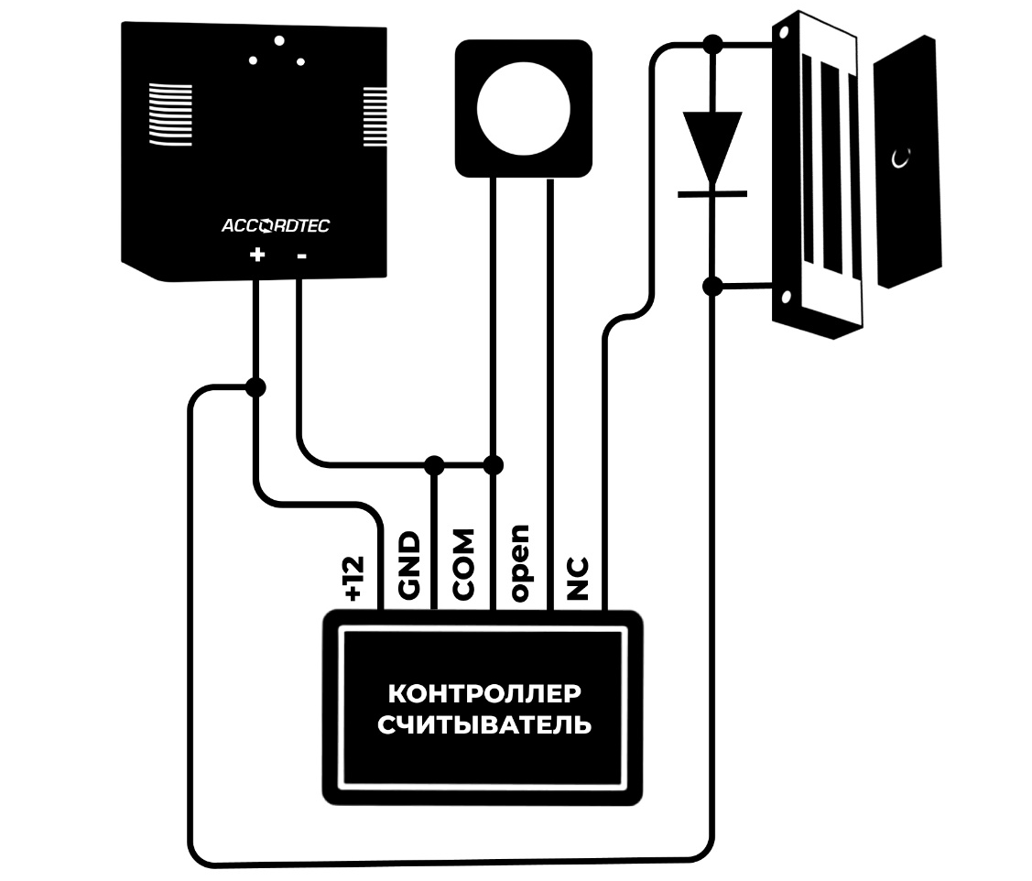

После подключения всех элементов из комплекта подключите адаптер питания и проверьте работоспособность системы

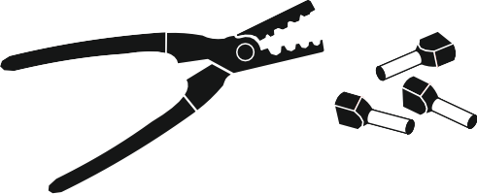

Для ввода нескольких проводов в винтовой зажим колодки контроллера используйте кримпер и кабельные штыревые наконечники.

Проверка работоспособности:

- после сборки по схемам, указанным выше, испытайте работоспособность оборудования, для этого включите адаптер питания
- дополнительно требуется программирование контроллера и карт доступа. Следуйте согласно инструкции на контроллер по его программированию.

В случае обнаружения некорректной работы системы или ее части, отключите электропитание и проверьте правильность подключения приборов.

Общие рекомендации по работе с любым электротехническим оборудованием:
- не работайте с оборудованием под напряжением,
- соблюдайте полярность проводов,
- следите за изоляцией соединений.

В случае появления неисправности или некорректной работы изделия свяжитесь с нашей службой технической поддержки
по телефонам: 8(495)-223-01-00, 8(800)-770-04-15
или по электронной почте: support@accordsb.ru

